PELAYAN YANG BERTANGGUNG JAWAB
Suatu Tinjauan Teologis-Praktis Mengenai Tanggung Jawab Pelayan
Kebaktian Anak dan Remaja dalam Mengajarkan Pendidikan
Agama Kristen di Gereja Toraja Jemaat Imanuel Karombi
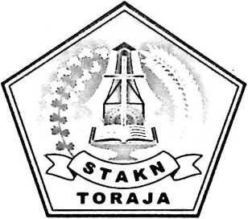

Diajukan Kepada Sekolah Tinggi Agama Kristen Negeri Toraja
untuk Memenuhi Salah Satu Persyaratan Guna
Memperoleh Gelar Sarjana Theologi
OLEH

RATNA PALINTONG
20041813

SEKOLAH TINGGI AGAMA KRISTEN NEGERI

(STAKN) TORAJA

20 10

Halaman Persetujuan Dosen Pembimbing

SKRIPST
PELAYAN YANG BERTANGGUNG JAWAB
Suatu Tinjauan Teologis Praktis Terhadap Tanggung Jawab Pelayan Kebaktian
Arak dan Remaja dalam Mengajarkan Pendidikan Agama Kristen
di Gereja Toraja Jemaat Imanuel Karombi
Disusun Oleh:
RATNA PALINTONG
20041813
Jurusan Pendidikan Agama Kristen
Telah Disetujui Dosen Pembimbing
Rantepao, Maret 2010
Pembimbing I
Pembimbing II
< Agustinus R, M.Th
NIP. 197608022008011011
Alfrida L. Membala, S.PAK
NIP.150409440
ii


HALAMAN PENGESAHAN
Judul Skripsi
Sub Judul
Diajukan Oleh
NIRM
Jurusan
PELAYAN YANG BERTANGGUNG JAWAB
Suatu Tinjauan Teologis Praktis Mengenai Tanggung Jawab
Pelayan Kebaktian Anak dan Remaja dalam Mengajarkan
Pendidikan Agama Kristen di Gereja Toraja Jemaat Imanuel
Karombi
RATNA PALINTONG
20041813
Pendidikan Agama Kristen (PAK)
Telah dipertahankan oleh penulisnya di depan Panitia Ujian Sarjana (SI)
Sekolah Tinggi Agama Kristen Negeri Toraja pada tanggal 09 April 2010 dan
diyudisium pada tanggal 10 April 2010 dengan predikat Memuaskan.
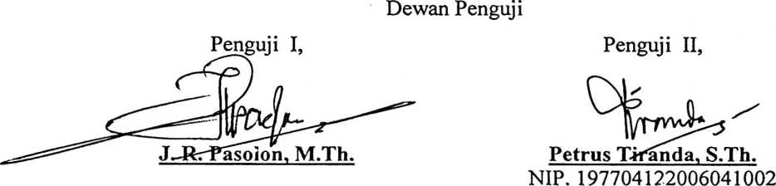
Panitian Ujian
NIP. 197
5011004
Mengetahui:
Sekretaris.
6ry Toban, S.Th.
NIP. 150431687
Ketua Sekolah Tinggi Agama Kristen Negeri Toraja,

Drife F. Thomas Edison, M.Si.
NIP. 195202081979031002
